Co o anoreksji i bulimii każdy wiedzieć powinien!
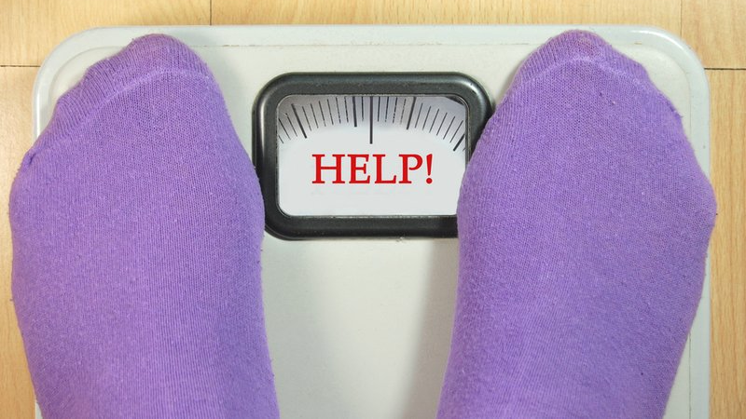

Anoreksja i bulimia to choroby cywilizacyjne, zaczynają się problemami z jedzeniem, a kończą poważnymi zaburzeniami w funkcjonowaniu organizmu. Bywa, że zabijają, dlatego te choroby należy leczyć. Bardzo często zdarza się, że osoby chore nie odczuwają potrzeby leczenia, które raczej jest psychologiczne i jest chorym bardzo potrzebne.

Anoreksja (jadłowstręt psychiczny)
Największe zagrożenie zachorowania dotyczy głównie kobiet między 14 a 18 rokiem życia. Anoreksję cechuje szybko postępujące wyniszczenie organizmu które pozostawia często już nieodwracalne zmiany. Nie leczona prowadzi do śmierci w około 10% przypadków. W 75% przypadków rozpoczyna się przed 25 rokiem życia.
Kobietom chorym na anoreksję towarzyszy lęk przed przytyciem i zakłócenia postrzegania własnego ciała. Chore głodzą się, bo uważają, że są za grube i dążą do utraty wagi. Próbują skrajnie ograniczyć spożycie pokarmów, ich wartości kalorycznych i stosują środki przeczyszczające. Wycieńczającymi i wielogodzinnymi ćwiczeniami fizycznymi próbują stracić na wadze.

Bulimia (żarłoczność psychiczna)
Również występuje głównie u kobiet. Osoby, które na nią chorują mają napady niekontrolowanego spożycia dużej ilości pokarmu. Po nich pojawia się poczucie winy i chorzy próbują szybko pozbyć się zjedzonego pokarmu poprzez wymioty, stosowanie środków przeczyszczających i wycieńczające ćwiczenia fizyczne. Po objadaniu się często też stosują głodówki.
Napady obżarstwa początkowo pojawiają się kilka razy w tygodniu i wkrótce stają się rutyną. Tak jak anoreksja może prowadzić do śmierci.

Jeśli chcesz dowiedzieć się więcej na ten temat zajrzyj tutaj:
http://www.anoreksja.org/
http://bulimia.mam-efke.pl/

Urszula Kobus
klasa 1c

